Das neue B&R-Tastenmodul
Intuitiv zu bedienen und dezentral einsetzbar
Ergonomisch im Design und robust für den anspruchsvollen Industrieeinsatz – mit diesen hervorragenden Eigenschaften präsentiert sich das neue B&R-Tastenmodul mit integrierten Leuchtringtasten. Kompakte Abmessungen im Handyformat und die Ausführung in Schutzart IP65 prädestinieren das neue Bedienelement für den dezentralen Einsatz an der Maschine. Durch seine hygienegerechte Gestaltung sorgt es selbst in sensiblen Arbeitsumgebungen, wie der Lebensmittel- und Pharmaindustrie, für höchste Sauberkeit.
Die Tasten sind in gelb, grün, rot, weiß beleuchtbar und flexibel mittels Einschubstreifen beschriftbar. Die durchgängig homogene Ausleuchtung der Leuchtringtasten sorgt für eine optimale Signalwirkung. Taktiles Tastenfeedback unterstützt den hohen Bedienkomfort. Dem Benutzer stehen drei verschiedene Designausführungen zur Auswahl.
Montieren, anschließen, sofort bedienen
Das neue Tastenmodul ist äußerst kommunikativ und flexibel im Anschluss an offene Feldbusse. Die minimalen Abmessungen der B&R-Bedieneinheit helfen darüber hinaus, Montageraum zu sparen. Möglich wird dies unter anderem durch die Kapselung der Elektronik auf der Rückseite, wodurch auf das übliche Zusatz-Schutzgehäuse verzichtet werden kann. Mittels 1-Schraubenmontage ist eine rasche und einfache Anbringung möglich. Der Anschluss über Standard M8- und M12-Steckertechnik bietet zusätzliche Kosteneffizienz.

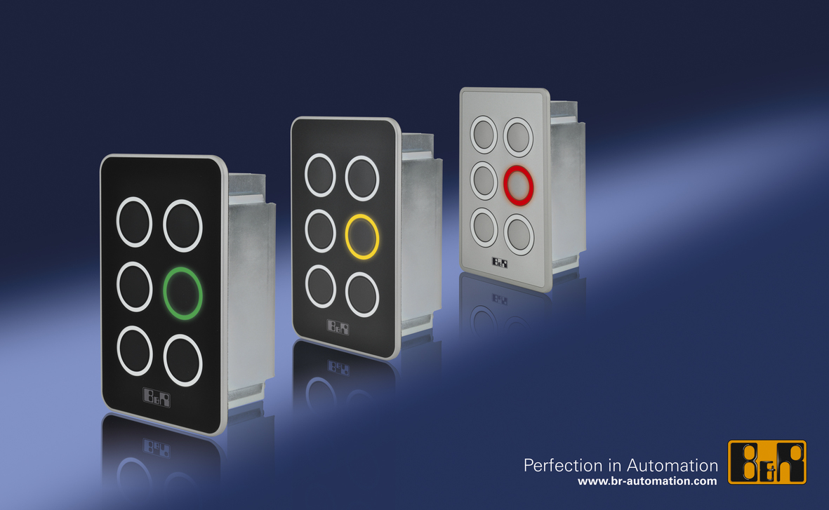
Das neue B&R-Tastenmodul: cooles Design, robust im industriellen Einsatz.

Über B&R
B&R, eine Division des ABB-Konzerns, ist ein weltweit führendes Unternehmen der industriellen Automatisierung mit Hauptsitz in Österreich. Als Branchenführer kombiniert B&R modernste Technologien mit fortschrittlichem Engineering. B&R bietet Kunden aus den unterschiedlichsten Branchen perfekte Gesamtlösungen in den Bereichen Maschinen- und Fabrikautomatisierung, Antriebs- und Steuerungstechnik, Visualisierung und integrierte Sicherheitstechnik. Lösungen für die Kommunikation im Industrial IoT - allen voran OPC UA, POWERLINK und der offene Standard openSAFETY - runden das Leistungsportfolio von B&R ab. Die Software-Entwicklungsumgebung Automation Studio ist wegweisend für zukunftsorientiertes Engineering. Mit innovativen Lösungen setzt B&R neue Standards in der Automatisierungswelt, hilft Prozesse zu vereinfachen und übertrifft Kundenerwartungen.
Weitere Informationen finden Sie unter www.br-automation.com

